
障がい福祉サービス事業所等の情報

（１）徳島県障がい福祉課のホームページからアクセスいただけます。
https://www.pref.tokushima.lg.jp/kenseijoho/soshiki/hokenfukushibu/syougaifukushika/

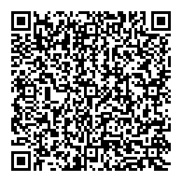
ＱＲコード

（障がい福祉課）
下記の方法でもアクセスいただけます。
検索サイトで「徳島県 障がい福祉課」と入力。
徳島県 障がい福祉課
検 索

障がい福祉課ホームページ内のキーワード検索で検索してください。

（２）徳島県障がい福祉課のホームページで、障がい福祉サービス事業所等の情報を提供しています。
①指定障がい福祉サービス事業所及び指定障害者支援施設
ＱＲコード
（サービス事業所等）

（育成医療・更生医療）

（精神通院医療）

●障がい福祉サービス事業所（訪問系）の指定状況について
ホームページアドレス
https://opendata.pref.tokushima.lg.jp/dataset/1719.html
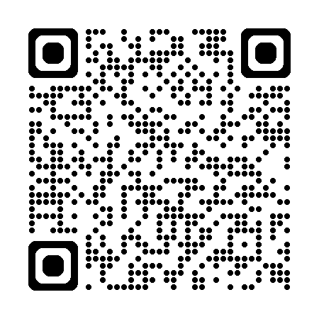

●障がい福祉サービス事業所等（訪問系除く）の指定状況について
ホームページアドレス
https://opendata.pref.tokushima.lg.jp/dataset/1719.html

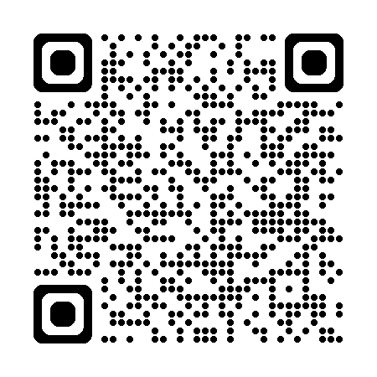
②障がい児通所支援事業所・障がい児入所施設等
●障害児通所支援事業所・入所支援施設の指定状況について
ホームページアドレス
https://opendata.pref.tokushima.lg.jp/dataset/1719.html

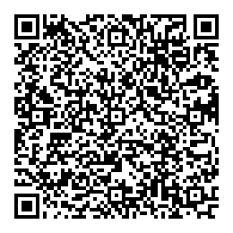
③地域活動支援センター等
●福祉のしおり別冊（HP掲載）でご確認ください。

④指定相談支援事業所
●福祉のしおり別冊（HP掲載）でご確認ください。

⑤指定自立支援医療機関（育成医療・更生医療）
●指定自立支援医療機関（育成医療・更生医療）の指定について
ホームページアドレス
https://www.pref.tokushima.lg.jp/ippannokata/kenko/shogaifukushi/7212040/

⑥指定自立支援医療機関（精神通院医療）
●指定自立支援医療機関（精神通院医療）の一覧表と申請書について
ホームページアドレス https://www.pref.tokushima.lg.jp/ippannokata/kenko/shogaifukushi/2006113000010/



作成 ・ 発行
徳島県保健福祉部障がい福祉課
〒770-8570 徳島市万代町１丁目１番地
電話 088-621-2236 ﾌｧｸｼﾐﾘ 088-621-2241
ﾎｰﾑﾍﾟｰｼﾞ https://www.pref.tokushima.lg.jp/

